1. Introducere

Această aplicație web simplă este destinată gestionării unui portofoliu de lucrări pentru un artist digital. Aplicația permite utilizatorilor să adauge si să vizualizeze lucrări artistice. Scopul este de a oferi un mijloc ușor și eficient de a organiza și prezenta lucrările unui artist într-un mod profesional.

1. Functionalitati

Vizualizare Portofoliu

* Afișare galerie de lucrări: Toate lucrările artistului sunt afișate într-o galerie organizată.
* Detalii lucrare: La click pe link-ul clientului se va deschide un tab nou cu pagina clientului

Adăugare de Lucrări

* Formular de adăugare: Un formular prin care utilizatorul poate adăuga o nouă lucrare la portofoliu.

1. Structura Proiectului

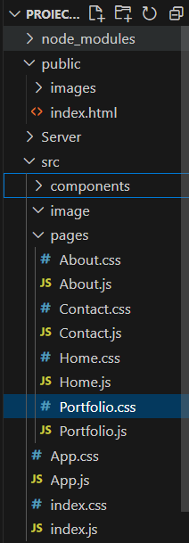

* In folderul src-> components-> navbar (fisierul .js si fisierul .css cu stilurile associate.

1. Implementare

Structura de bază a aplicației va fi definită în fișierul index.html.

Fișierele JavaScript vor conține logica aplicației, gestionând interacțiunile utilizatorului și manipularea datelor.

Instructiuni de utiliare:

• **Descărcare și instalare**: Clonați sau descărcați proiectul de pe GitHub.

• **Deschidere în browser**: Deschideți fișierul `index.html

-npm install